**Komisionálne preskúšanie za I. polrok 2022/2023 Matematika**

1. **Dicková, I.A**
2. Na ktorom z Vennových diagramov znázorňuje vyfarbená oblasť množinu ?  
   A)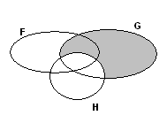B)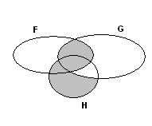C)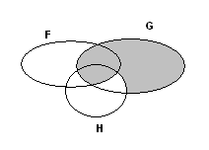D)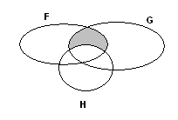

1b

1. Negácia výroku: „ Najviac traja žiaci chodia na matematický krúžok.“ Je:
2. Najmenej traja žiaci chodia na matematický krúžok
3. Na matematický krúžok chodia štyria žiaci.
4. Nie je pravda, že na matematický krúžok chodia najmenej traja žiaci.
5. Na matematický krúžok chodia aspoň štyria žiaci.
6. Na matematický krúžok chodia aspoň traja žiaci.

1b

1. Z 35 žiakov si bagetu kúpilo 8, nápoj si kúpilo 10. Nič si nekúpilo 21. Koľkí si kúpili bagetu aj nápoj? 2b

Odpoveď: ____________________________________

1. Janka na narodeniny priniesla 30 lízaniek a 24 žuvačiek. Koľko má naviac kamarátok, ak každá dostala rovnaký počet lízaniek a žuvačiek?
2. 3 (B) 4 (C) 6 (D) 2 (E) 5

3b

Koľko žuvačiek a koľko lízaniek dostala každá kamarátka? Odpoveď:____________________________

1. Súčtom zlomkov $\frac{b}{1−b}a\frac{1}{1+b}$ je zlomok:
2. $\frac{b+1}{1−b^{2}}$ (B) $\frac{b+1}{2}$ (C) $\frac{b+1}{1−b}$ (D) $\frac{b^{2}+1}{{1−b}^{2}}$ (E) $\frac{b+1}{1+b^{2}}$ 2b
3. Zjednodušte výraz :

$${\left(\frac{{\left(a^{4}\right)}^{−6}}{a^{−5}∙a^{4}}\right)}^{3}:\frac{a}{a^{2}}=$$

3b

1. Zjednodušením výrazu dostaneme výraz v tvare odmocniny:

$\frac{r^{\frac{5}{3}}}{r^{\frac{1}{6}}}∙\frac{r^{\frac{2}{5}}}{{\left(r^{−6}\right)}^{−\frac{1}{3}}}$*2b*

1.  (B)  (C)  (D)  (E) 
2. Z nasledujúcich mnohočlenov vyberte päťčlen štvrtého stupňa. 1b
3. **5x5 + 4x2 – 3x+ 5 (B) 5x2y2 – 3x3 + 5x2+8x (C) 5x4+ 4x2 – 3x+9 (D) 5x4 + 4x3 – 3x2 +7x+7**
4. Vypočítajte:
5. (2x+5) 2=
6. (x - 2y) . (3 – x3)=
7. (24x2 +16x -8) – (25x3 + 10x2 – 5x-4)= 5b